8. Týden distančního zadávání úkolů 23. 11. 2020
ÚKOL PRO PONDĚLNÍ TŘÍDU od 14.00
Přípravka, první a druhá třída ZUŠ – první, druhá a třetí třída ZŠ
Papírové zvířátko - MUCHLÁŽ
Dnes se vrátíme ke zvířátkům, které znáš a zkusíme je udělat technikou muchláže!
POSTUP:
Budeme potřebovat především tenký papír, tekoucí lepidlo, jako je třeba Herkules, klovatina nebo tapetové lepidlo. Jako podklad je vhodný nějaký tuhý papír z krabice od bot apod. (čtvrtka by se vlnila). Voda v misce, štětec a nakonec vodovky.
Natrhej si hodně papírků z tenkého papíru. Ponoř je do čisté vody bez lepidla, ať změknou. Jen lehce předkresli vybrané zvířátko na karton.
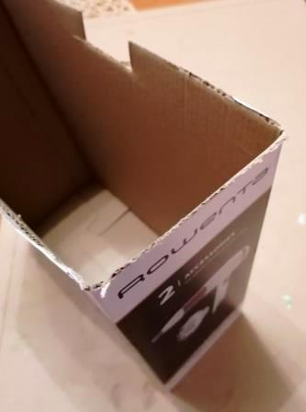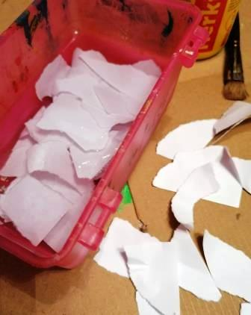
Hned můžeš začít. Štětcem hustě nanes – pomaluj lepidlem hlavu a pak začni z mokrých papírků jen lehce muchlat nepravidelné kuličky a vmáčkni je do fleku lepidla. Postupně přidávej další a další muchlané kuličky až vyplníš celou hlavu.
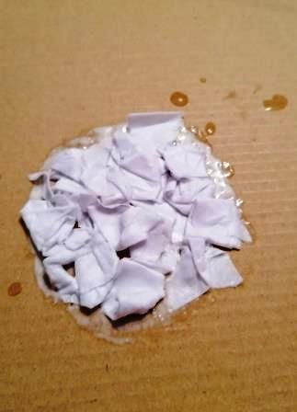
Pak můžeš pokračovat ušima anebo tělíčkem. Důležité je abys to dělal(a) postupně, ne najednou. Postupuj od největších částí k drobnějším - ocásek a fousky.
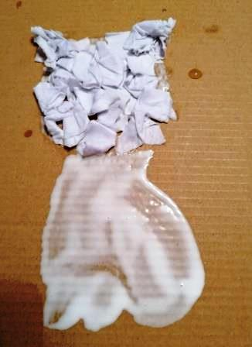
Až budeš mít všechny části polepené, vezmi si ještě štětec a na místa, kde budou oči, fousky apod. nanes lepidlo také. Fousky nemuchlej do tvaru kuliček, ale roliček, ocásek třeba také tak. Jinde na muchlaný papír lepidlo nenanášej.
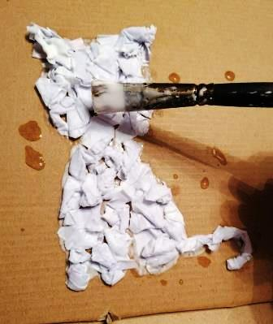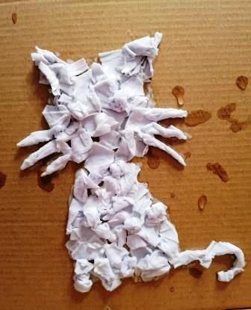
Celou muchláž pak musíš nechat dobře uschnout, nejspíš až do příštího dne, muchláž schne velmi pomalu. Kdyby něco odpadlo, tak papír už nenamáčej, ale jen ho normálně přilep.
Očička, fousky, bodlinky, podle toho jaké zvířátko sis vybral, domaluj tenkým štětečkem. Když se Ti bude chtít, můžeš domalovat pozadí, ale radil bych jen temperou, vodovky na tmavém papíru zešednou. Zvířátko moc barevně pomalovávat nemusíš.
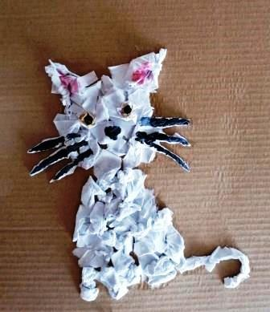
Ukázky z muchláže s pomalovaným pozadím:
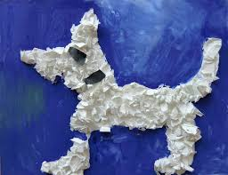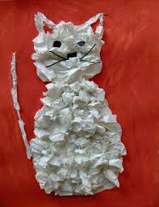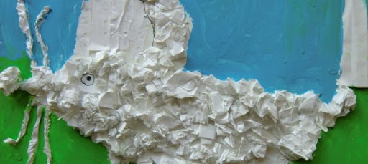
Pěkné a veselé muchlání.
O. Tragan, výtvarka ZUŠ JM

